Р О С С И Й С К А Я Ф Е Д Е Р А Ц И Я
Б Е Л Г О Р О Д С К А Я О Б Л А С ТЬ


ЗЕМСКОЕ СОБРАНИЕ
СЕТИЩЕНСКОГО СЕЛЬСКОГО ПОСЕЛЕНИЯ
МУНИЦИПАЛЬНОГО РАЙОНА «КРАСНЕНСКИЙ РАЙОН»

Р Е Ш Е Н И Е

14 сентября 2018 года № 02

О внесении изменений в Регламент земского
собрания Сетищенского сельского поселения

В соответствии со ст.91 Регламента Сетищенского сельского поселения, земское собрание Сетищенского сельского поселения решило:
1. Внести в Регламент Сетищенского сельского поселения муниципального района «Красненский район» Белгородской области следующие изменения:
1.1. Дополнить Регламент статьей 14.1 следующего содержания:
« Статья 14.1
1. Избрание депутата земского собрания сельского поселения в состав Муниципального совета Красненского района проводится открытым голосованием.
2. Кандидатуру депутата земского собрания в состав Муниципального совета Красненского района могут вносить: глава сельского поселения, депутаты земского собрания сельского поселения.
После внесения кандидатур председатель земского собрания ставит поочередно вопрос на голосование по каждой кандидатуре. Каждый депутат земского собрания может голосовать только за одного кандидата.
Решение об избрании депутата в Муниципальный совет Красненского района принимается большинством голосов от установленной численности депутатов представительного органа поселения.».
2.Обнародовать данное решение в Порядке, определенном Уставом Сетищенского сельского поселения.
3. Контроль за исполнением данного решения возложить на главу Сетищенского сельского поселения Головина А.И.
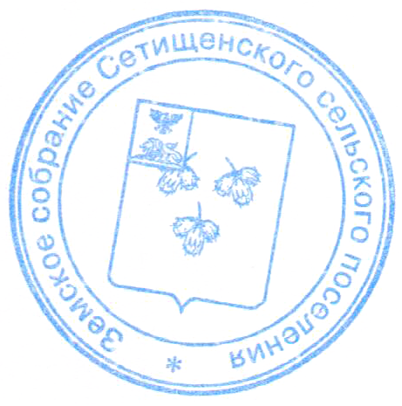

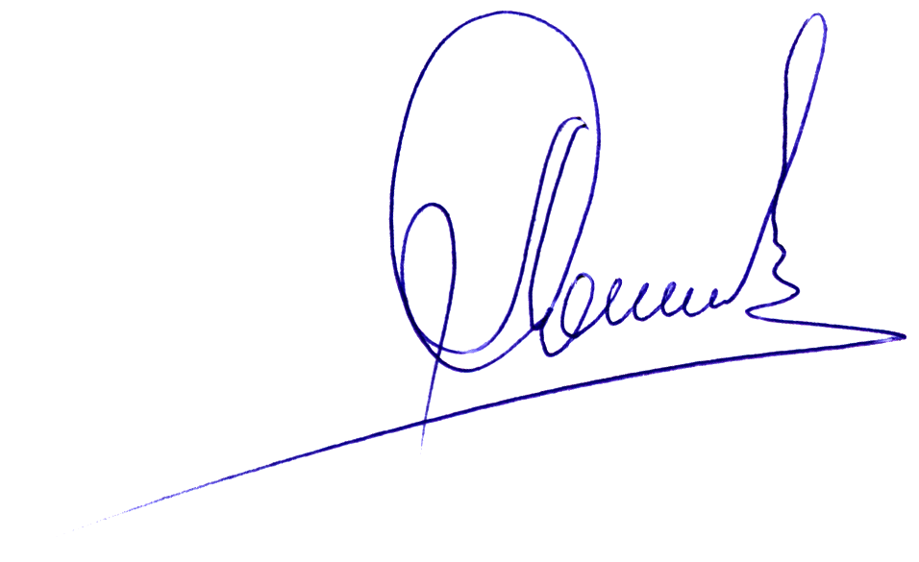
Глава Сетищенского
сельского поселения А.И.Головин

